INDICE

INTRODUCCION 2
QUE ES EL WIFI Y COMO FUNCIONA 3
LA VPN: EL ESCUDO 4
HTTP Y HTTPS: LAS REGLAS DEL VIAJE 5
ATAQUES MAS COMUNES EN REDES PUBLICAS 6

OTROS CONCEPTOS
METODOS HTTP BASICOS 7
EL HOST 8
LOS PROTOCOLOS 9
LOS HEADERS 10

PRACTICA 11-14

SEGURIDAD EN EL AIRE: CÓMO SOBREVIVIR A UNA WI-FI PÚBLICA
INTRODUCCION
En esta era de la hiperconectividad, encontrar una red Wi-Fi abierta en una cafetería, un aeropuerto o un hotel es algo muy común. Sin embargo, conectar los dispositivos a estas redes públicas sin protección equivale a dejar la puerta de nuestra casa abierta de par en par. Aunque nos ofrecen comodidad inmediata, las redes públicas son el escenario ideal para los cibercriminales, transformando una simple sesión de navegación en un grave riesgo para la ciberseguridad. Para sobrevivir en este entorno, es fundamental entender cómo viaja nuestra información y qué herramientas tenemos para defenderla.
El primer filtro de seguridad en el que debemos fijarnos al navegar es el protocolo de la página web que visitamos. Históricamente, las páginas utilizaban el protocolo HTTP, el cual transmite toda la información en "texto plano". Esto significa que cualquier atacante conectado a la misma red puede interceptar y leer los mensajes, contraseñas o datos bancarios con total facilidad, como si leyera un libro. Por fortuna, hoy en día la mayoría de los sitios web utilizan HTTPS, una versión segura que cifra (encripta) los datos entre nuestro navegador y el servidor del sitio. Aunque HTTPS protege el contenido de lo que escribimos, un atacante astuto en una Wi-Fi pública todavía podría ver qué páginas específicas estamos visitando o intentar engañar con sitios falsos.
Para blindar por completo nuestra conexión, entra en juego la herramienta: VPN (Red Privada Virtual). Una VPN funciona creando un túnel de cifrado digital. Al activar una VPN, todo el tráfico de internet que entra y sale de tu dispositivo se vuelve completamente ilegible para ojos externos. Si un ciberdelincuente intenta espiar la red, lo único que verá serán códigos matemáticos sin sentido.
Sin este tipo de protección, quedamos expuestos a que los atacantes vean y capturen nuestra información: desde credenciales de acceso a redes sociales y correos electrónicos, hasta datos de tarjetas de crédito o el historial completo de nuestra actividad en línea.
Sobrevivir a una Wi-Fi pública no significa evitar usar el internet de la calle, sino aprender a navegar por ella de forma segura. Conocer la diferencia entre conexiones seguras y desprotegidas, y adoptar el hábito de usar un túnel VPN, es la herramienta indispensable para mantener nuestra vida digital a salvo.

SEGURIDAD EN EL AIRE: CÓMO SOBREVIVIR A UNA WI-FI PÚBLICA

QUE ES EL WIFI Y COMO FUNCIONA

En términos sencillos, el Wi-Fi es una tecnología que permite la conexión inalámbrica entre dispositivos electrónicos (como tu teléfono, computadora o tableta) y un punto de acceso a internet (un módem o rúter) mediante ondas de radio, muy similares a las que utiliza las radios o la televisión de canales abiertos.
En lugar de usar un cable físico para transmitir los datos, el Wi-Fi convierte la información digital en frecuencias de radio que viajan por el aire. Cuando envías un mensaje, tu dispositivo lo transforma en una señal de radio que el rúter recibe, descifra y envía a internet; cuando recibes información, el proceso se hace a la inversa. El gran problema de ciberseguridad radica en que, al ser ondas que viajan libremente por el espacio, cualquier persona que se encuentre dentro del alcance de esa señal de radio puede "escuchar" e interceptar el tráfico de datos si la red no cuenta con las medidas de seguridad adecuadas.

SEGURIDAD EN EL AIRE: CÓMO SOBREVIVIR A UNA WI-FI PÚBLICA

LA VPN: EL ESCUDO
En el contexto de la ciberseguridad, una VPN (Red Privada Virtual) es una potente herramienta de protección para cualquier usuario conectado a Internet, especialmente al utilizar redes Wi-Fi públicas. Su función principal es blindar el tráfico de datos creando un túnel de cifrado que envuelve toda nuestra actividad en la red mediante un proceso conocido como tunelización cifrada. Al activar una VPN, el programa toma los datos que salen de nuestro dispositivo y los transforma en un código secreto indescifrable antes de que sigan su camino en la web.
Este proceso se logra gracias a tres capas fundamentales de protección:
- Cifrado de Datos y Tunelización: Sin una VPN, los datos viajan en texto plano, lo que permite que intermediarios como tu proveedor de servicios de internet (ISP) o un atacante intercepten la información. Al usar una VPN con algoritmos avanzados (como AES-256), los datos se convierten en un código blindado. Si un cibercriminal intenta capturar el tráfico en una red Wi-Fi, solo obtendrá "ruido" o caracteres aleatorios sin sentido, protegiendo contraseñas, mensajes y aplicaciones en uso.
- Enmascaramiento de la Dirección IP: Tu dirección IP revela tu ubicación física aproximada y rastrea tu actividad. Al navegar a través de la VPN, el tráfico se redirige primero a un servidor propio de la empresa proveedora. El sitio web o servicio de destino solo ve la identidad y ubicación del servidor VPN (que puede estar en otra ciudad o país), ocultando por completo tu dirección IP real y borrando tu rastro en tiempo real.
- Evasión del Rastreo del ISP (Cambio de Ruta): Dado que todo el tráfico viaja cifrado directamente hacia el servidor de la VPN, tu proveedor de internet pierde total visibilidad sobre tu navegación. El ISP solo sabrá que estás conectado a una VPN, pero no podrá registrar qué páginas visitas, qué descargas o qué aplicaciones utilizas.
En pocas palabras, usar una VPN transforma una conexión compartida e insegura en una línea completamente privada y exclusiva, garantizando que tu información viaje blindada de extremo a extremo frente a hackers, gobiernos o empresas de telecomunicaciones.
SEGURIDAD EN EL AIRE: CÓMO SOBREVIVIR A UNA WI-FI PÚBLICA

HTTP y HTTPS: LAS REGLAS DEL VIAJE

Cuando navegamos por internet, nuestros dispositivos necesitan un lenguaje común para comunicarse con las páginas web. Este lenguaje se conoce como protocolo. En el mundo de la ciberseguridad, la diferencia entre los dos protocolos principales, HTTP y HTTPS, es la diferencia entre viajar desprotegido o viajar seguro.

Por qué son tan críticos al usar una red Wi-Fi pública:
- HTTP (Protocolo de Transferencia de Hipertexto): Es la versión antigua y original de la web. Transmite toda la información en texto plano. Si inicias sesión en una página HTTP conectado a una Wi-Fi pública, los datos viajan por el aire exactamente como se escribieron. Cualquier atacante con herramientas básicas de hackeo puede leer tu contraseña, tu correo o tus mensajes de forma inmediata, sin ningún esfuerzo.
- HTTPS (La "S" de Seguro): Es la evolución moderna y segura del protocolo. La "S" al final significa que la conexión añade una capa de cifrado (SSL/TLS). Cuando se entra a una página HTTPS, tu dispositivo y el servidor de la web acuerdan una clave secreta. A partir de ese momento, todo lo que se emvia se convierte en un código indescifrable antes de salir al aire. Si un cibercriminal intercepta esos datos, solo verá una mezcla de números y letras que no puede descifrar.

En una Wi-Fi pública, reconocer la diferencia es vital: la mayoría de los navegadores actuales avisan si un sitio es HTTPS mostrando un icono de candado cerrado al lado de la dirección web.

SEGURIDAD EN EL AIRE: CÓMO SOBREVIVIR A UNA WI-FI PÚBLICA

ATAQUES MAS COMUNES EN REDES PÚBLICAS

Para defenderse correctamente en una Wi-Fi pública, es necesario conocer cómo operan los cibercriminales. Los atacantes no necesitan tocar físicamente el dispositivo; les basta con aprovechar las debilidades de la red para interceptar el tráfico que viaja por el aire.

Las tácticas más utilizadas en estos entornos son las siguientes:
- Ataque del intermediario (Man-in-the-Middle o MitM): El ciberdelincuente se coloca electrónicamente entre tu dispositivo y el rúter de la red. En lugar de que tus datos vayan directo a internet, pasan primero por la computadora del atacante. De este modo, el hacker puede ver, registrar e incluso modificar todo lo que haces en tiempo real sin que te des cuenta.
- Redes gemelas maliciosas (Evil Twin): Consiste en crear una red Wi-Fi falsa con un nombre idéntico o muy similar al de un lugar legítimo (por ejemplo, llamarla "Starbucks_Gratis" en lugar de "Starbucks_Clientes"). Cuando se realiza por error la coneccion a esta red trampa, todo tu tráfico de internet pasa directamente por el servidor del atacante, quien tiene el control absoluto de la conexión.
- Sniffing (Olfateo de datos): Los atacantes utilizan programas de software especializados (llamados sniffers) que actúan como radares para capturar todos los paquetes de información que flotan en el aire de esa red. Si la información no está cifrada (como con el protocolo HTTP), el atacante puede leer contraseñas, correos y archivos descargados como si estuviera leyendo un libro abierto.
- Inyección de malware: Al controlar la red pública, los atacantes pueden alterar las páginas que se visitan para mostrar ventanas emergentes falsas que piden actualizar un programa (como el navegador o el sistema operativo). Si se acepta, en lugar de una actualización, se instala un virus o un troyano que les dará acceso permanente al dispositivo.

SEGURIDAD EN EL AIRE: CÓMO SOBREVIVIR A UNA WI-FI PÚBLICA

OTROS CONSEPTOS

METODOS HTTP BASICOS:
Los métodos HTTP (también llamados verbos) son las acciones que indican qué operación se desea realizar sobre un recurso en un servidor web.
Métodos HTTP Principales
- GET: Se usa para obtener o leer información del servidor sin modificarla.
- POST: Se usa para enviar datos y crear un nuevo recurso en el servidor.
- PUT: Se usa para actualizar o reemplazar por completo un recurso que ya existe.
- PATCH: Se usa para hacer cambios parciales en un recurso existente.
- DELETE: Se usa para borrar un recurso del servidor.

Los métodos HTTP son los mismos que en HTTPS.

SEGURIDAD EN EL AIRE: CÓMO SOBREVIVIR A UNA WI-FI PÚBLICA

OTROS CONSEPTOS

EL HOST:
Un host (o anfitrión) es cualquier dispositivo conectado a una red que cuenta con una dirección IP propia y puede enviar, recibir o procesar información.

Tipos de Host en la Tecnología
- Host físico: Cualquier computadora, teléfono, impresora o servidor conectado a una red local o a Internet que puede comunicarse con otros aparatos.
- Host virtual (Alojamiento web): El servicio o espacio en un servidor remoto donde se guardan los archivos de un sitio web para que esté disponible en Internet las 24 horas.

Roles del Host en una Red
- Cliente: Un host que pide información o servicios (como tu computadora cuando entras a una página web).
- Servidor: Un host que almacena y entrega la información a otros dispositivos cuando se la solicitan.

SEGURIDAD EN EL AIRE: CÓMO SOBREVIVIR A UNA WI-FI PÚBLICA

OTROS CONSEPTOS

LOS PROTOCOLOS:
Un protocolo en informática y redes es un conjunto de reglas y normas estandarizadas que dictan cómo deben enviarse, recibirse e interpretarse los datos entre distintos dispositivos.
Así como dos personas necesitan hablar el mismo idioma y seguir reglas de educación para entenderse, las computadoras y servidores de todo el mundo usan protocolos para comunicarse de forma correcta, sin importar si son de marcas o sistemas operativos diferentes.

Ejemplos Comunes de Protocolos
- HTTP / HTTPS: Reglas para transferir y cargar páginas web en el navegador (de forma normal o cifrada).
- TCP / IP: El par de protocolos fundamentales de Internet; el IP se encarga de dirigir los datos a la dirección correcta y el TCP asegura que lleguen completos y en orden.
- FTP: Reglas para transferir archivos entre una computadora y un servidor.
- SMTP: Reglas estándar para enviar correos electrónicos de un servidor a otro.

Se puede profundizar más sobre estos conceptos en la guía de Cloudflare sobre protocolos de red.

SEGURIDAD EN EL AIRE: CÓMO SOBREVIVIR A UNA WI-FI PÚBLICA

OTROS CONSEPTOS

Los Headers:
Los headers enviados (o cabeceras de petición HTTP) son líneas de texto adicionales que tu navegador o aplicación envía al servidor junto con la petición para darle contexto y detalles clave sobre la comunicación.
Piensa en los headers como la etiqueta de envío de un paquete postal. El paquete contiene el mensaje principal (el cuerpo o body), pero la etiqueta le dice al cartero y al destinatario quién lo envía, qué hay dentro y cómo deben manejarlo.

Los Headers Enviados más Importantes
- User-Agent: Le dice al servidor qué navegador, sistema operativo y dispositivo estás usando (por ejemplo, si estás en Chrome desde un teléfono Android o Safari desde una Mac).
- Content-Type: Indica el formato del contenido que le estás enviando al servidor. Por ejemplo, application/json si mandas datos en formato JSON, o multipart/form-data si estás subiendo una foto.
- Authorization: Lleva las credenciales o "tokens" de seguridad para demostrarle al servidor que tienes permiso de acceder a una cuenta o sección privada.
- Accept-Language: Le avisa al servidor cuáles son tus idiomas preferidos (por ejemplo, es-ES para español) para que la página web se cargue en tu idioma.
- Cookie: Envía pequeños fragmentos de datos guardados previamente por el sitio web para que el servidor recuerde quién eres y mantenga tu sesión iniciada.
Se puede revisar la lista técnica y completa de todas las opciones en la documentación de Cabeceras HTTP de MDN.

SEGURIDAD EN EL AIRE: CÓMO SOBREVIVIR A UNA WI-FI PÚBLICA
PRACTICA:
INFORME DE AUDITORÍA DE RED WI–FI INSEGURA

Parte 1 – Exploración
Ingresa al siguiente sitio web: http://neverssl.com
Al intentar ingresar a la URL mencionada surgió el siguiente problema:
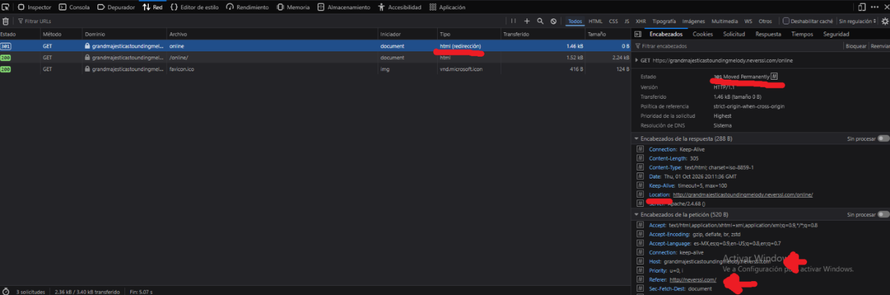
Al parecer el navegador (Firefox) está configurado por defecto para rechazar las conexiones inseguras (protocolos HTTP). Por lo que al intentar establecer esta conexión redirecciona automáticamente a una URL de protocolo https: https://grandmajesticastoundingmelody.neverssl.com/online/
Por lo que, tras investigar un poco, decidí configurar una “excepción” para que Firefox permita la conexión con una URL de protocolo HTTP temporalmente.
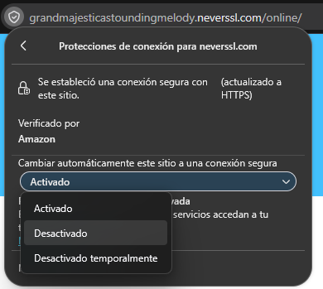

SEGURIDAD EN EL AIRE: CÓMO SOBREVIVIR A UNA WI-FI PÚBLICA
PRACTICA:
INFORME DE AUDITORÍA DE RED WI–FI INSEGURA

Parte 1 – Exploración:

1.- Abre las herramientas de desarrollador del navegador (F12).
2.-Selecciona la pestaña Network (Red).

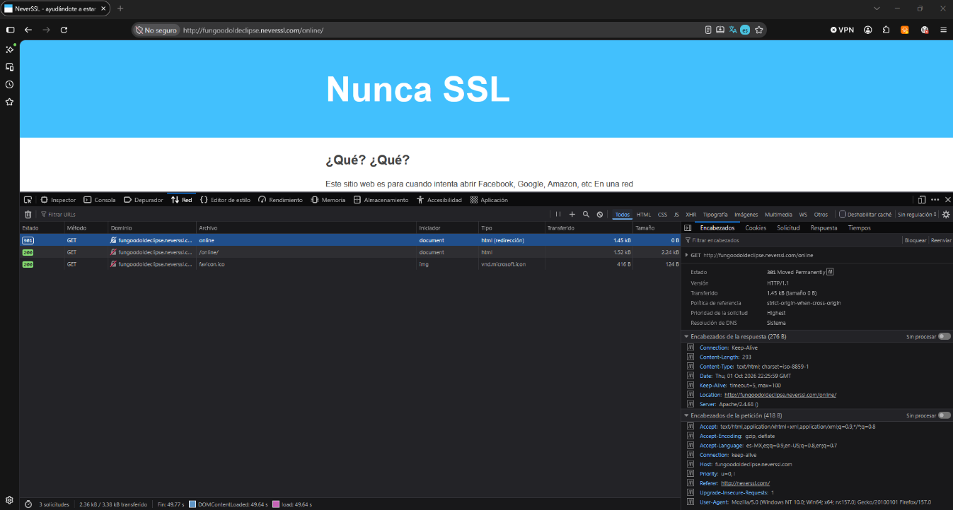
Lo primero que puedo observar es el aviso del navegador de que la conexión no es segura más allá de eso; todo aparece igual.
Debo suponer que para ver de forma más clara la diferencia en ambos protocolos es necesario usar un analizador de protocolos de red, como ya lo hicimos en la PreEntrega 3 (WireShark). Siendo la diferencia fundamental que los paquetes de información del protocolo http viajan en texto plato (cualquiera persona que sepa leer lo puede entender) y los paquetes del protocolo https la información viaja cifrada.

SEGURIDAD EN EL AIRE: CÓMO SOBREVIVIR A UNA WI-FI PÚBLICA
PRACTICA:
INFORME DE AUDITORÍA DE RED WI–FI INSEGURA

Parte 1 – Exploración:
3.- Recarga la página.
4.- Selecciona la primera solicitud realizada.
5.- Observa los siguientes datos:
- URL solicitada: http://fungoodoldeclipse.neverssl.com/online/
-Método HTTP: “GET”
-Host: fungoodoldeclipse.neverssl.com (server: Apache/2.4.68 ())
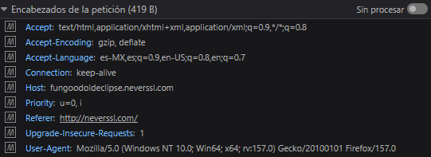
-Protocolo utilizado: HTTP.
-Headers enviados:

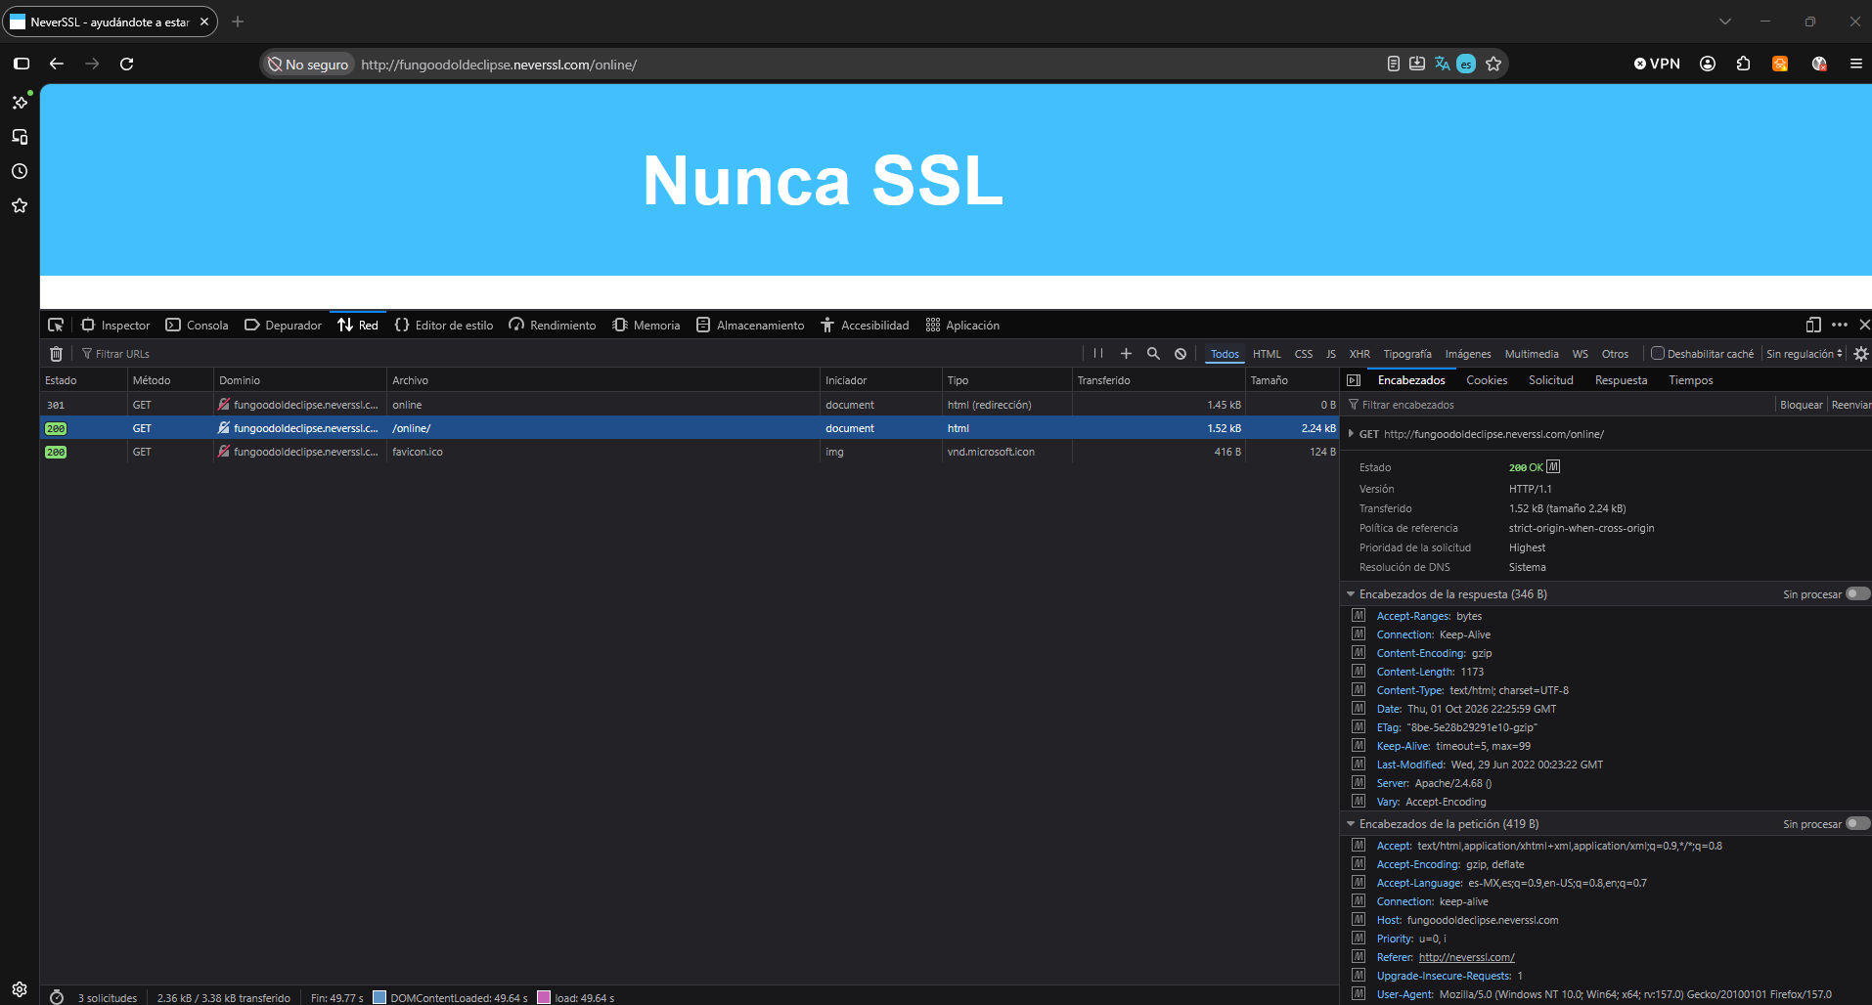

SEGURIDAD EN EL AIRE: CÓMO SOBREVIVIR A UNA WI-FI PÚBLICA
PRACTICA:
INFORME DE AUDITORÍA DE RED WI–FI INSEGURA

Parte 2 – Análisis:

1.- ¿Que protocolo utiliza el sitio?
El sitio utiliza el protocolo http mas sin embargo los navegadores modernos estas configurados de tal manera que cambian automáticamente el protocolo a https o directamente bloquean el acceso al sitio por ser http un protocolo inseguro (sin cifrado).

2.- ¿Qué información puede observarse durante la solicitud?
Esta pregunta ya la respondí en “Parte 1 – Exploración” No. 5.

3.- ¿Qué riesgos existen al navegar mediante HTTP desde una red Wi-Fi pública?
Esto ya lo respondí en el marco teórico al principio de este trabajo (HTTP y HTTPS: LAS REGLAS DEL VIAJE Pag. 5 Pfo.2)

4.- ¿Cómo cambiaría este escenario utilizando una VPN?
Esto ya lo respondí en el marco teórico al principio de este trabajo (LA VPN: EL ESCUDO Pag. 4 Lo resalte en negritas)

5. Escribe tus 3 Reglas de Oro para navegar en redes Wi-Fi públicas.
No hacer transacciones bancarias, compras o ingresar datos sensibles.
Activar siempre una VPN antes de navegar.
Desactivar la conexión automática y verificar el nombre de la red.

